选题：融合本体推理的 Agentic GraphRAG 在糖尿病临床问答中的研究与实现
——以SNOMEDCT/UMLS本体为语义骨架，结合多智能体自主图谱构建与混合检索（向量检索+图检索），并引入OWL描述逻辑推理机做输出一致性校验，在糖尿病问答数据集上对比纯LLM、MedGraphRAG/AMG-RAG，验证幻觉率、准确率与可审计性的提升。

为何选择糖尿病领域
整个医学领域过于庞大，聚焦糖尿病这一具体疾病领域，理由如下：
- 本体资源齐全：SNOMED CT、UMLS、ICD-10、RxNorm 等权威术语体系对糖尿病及其并发症、用药均有完善覆盖；
- 诊疗逻辑清晰：糖尿病为慢性病，具有明确的诊疗指南（如 ADA Standards of Care）和并发症进展轨迹，便于建模"本体约束 + 时序知识图谱"；
- 有可对照的前沿工作：已有 2026 年针对妊娠期糖尿病（GDM）的 GraphRAG 概念验证论文（JMIR Diabetes），可作为直接对照基线；

论文目录
第1章 绪论
• 研究背景与意义（LLM 医疗幻觉问题、慢性病管理需求）
• 国内外研究现状（RAG → GraphRAG → 本体增强RAG → agentic GraphRAG 的演进）
• 本文研究内容与创新点
- 本体双重接地机制：本体不仅作为建图 schema 约束，还作为输出端的逻辑校验来源（OWL + 描述逻辑推理机），在 RAG 之外提供逻辑级幻觉防线。
- 本体约束的 Agentic 建图：抽取 Agent 强制将三元组对齐本体 schema，提升图质量与可审计性。
• 论文组织结构
第2章 相关技术与理论基础
• 大语言模型与 RAG / GraphRAG
• 医学知识图谱与本体（UMLS、语义网络）
• LLM Agent 与编排框架（LangGraph）
第3章 需求分析与系统总体设计
• 糖尿病管理场景需求分析（问答类型、用药安全要求）
• 总体架构设计
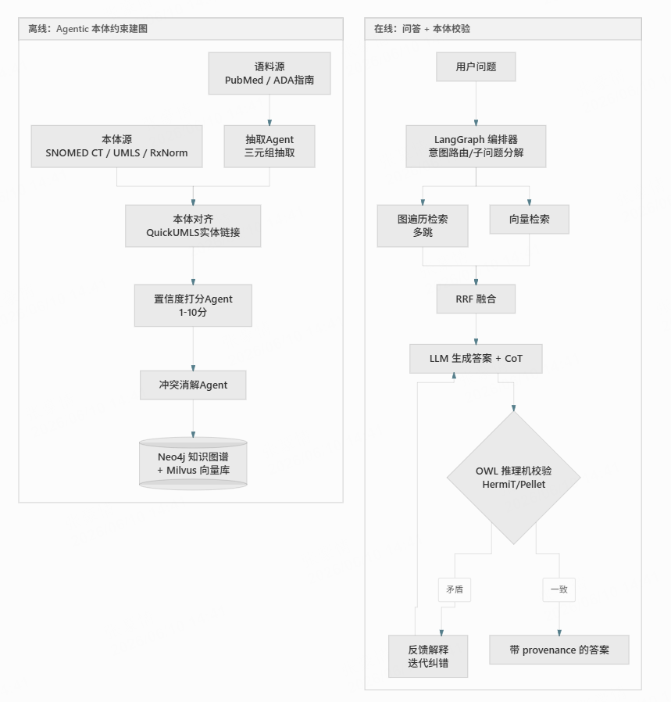
• 数据集构建方案（UMLS+语料+MedQA 的获取与处理）
第4章 本体引导的 Agentic 知识图谱构建（创新点1）
• 本体 schema 定义与约束机制
• 多 Agent 抽取-验证-更新流程
• 图谱质量评估（有/无本体约束的对比）
第5章 Agentic 检索与多跳推理（创新点2）
• 意图分类与策略路由
• 本体层级上的多跳推理
• 用药安全冲突检测
• 生成与证据溯源
第6章 实验与结果分析
• 数据集、baseline、评价指标
• 对比实验（纯LLM → 向量RAG → 静态GraphRAG → 本文）
• 消融实验（去掉本体约束 / 去掉agentic路由）
• 案例分析与可解释性展示
第7章 总结与展望

